Отчет по результатам реализации социально-просветительского проекта "Правовой марафон для пенсионеров" в октябре 2018 года.

31 октября 2018 года на заседании Экспертного совета при Уполномоченном по правам человека в Новосибирской области c участием руководителей студенческих юридических консультаций были озвучены проблемы, с которыми сталкиваются люди пенсионного возраста. После подведения итогов участия в реализации социально-просветительского проекта «Правовой марафон для пенсионеров» Уполномоченный по правам человека в Новосибирской области Нина Николаевна Шалабаева поблагодарила руководителей клиник за значительный вклад в развитие системы бесплатной юридической помощи, содействие правовому просвещению жителей области и вручила Благодарности Уполномоченного по правам человека в Новосибирской области, в том числе Каргалиной Ирине Анатольевне, директору проекта «Юридическая клиника» Сибирского института управления – филиала Федерального государственного бюджетного образовательного учреждения высшего образования «Российская академия народного хозяйства и государственной службы при Президенте Российской

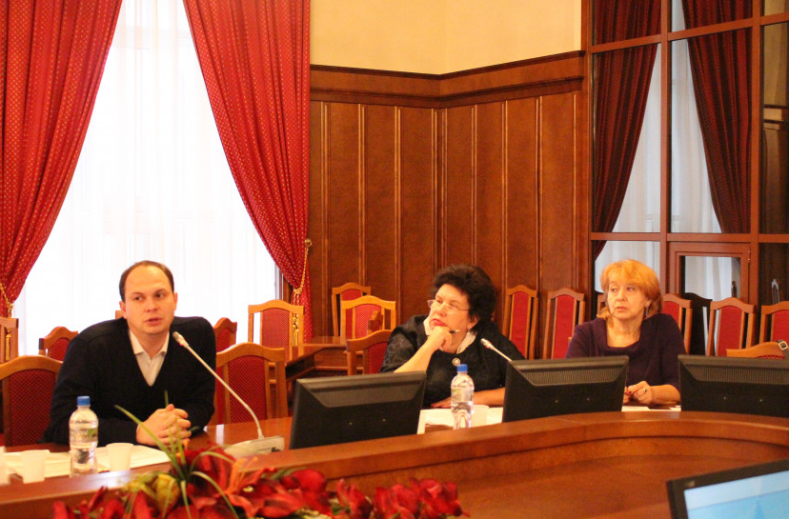
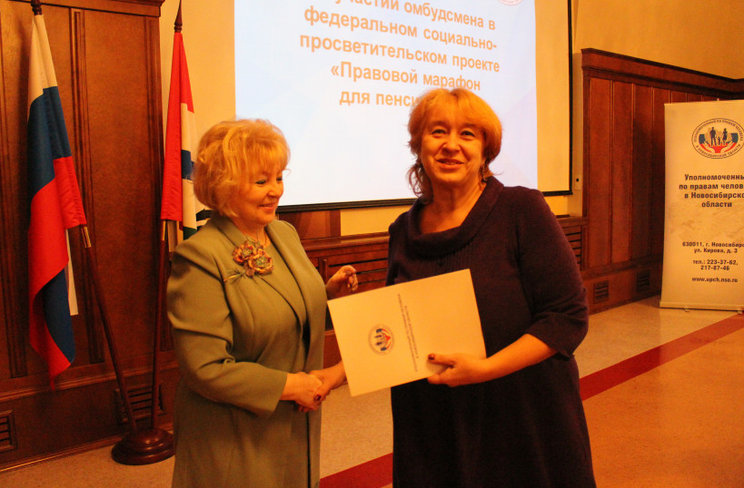
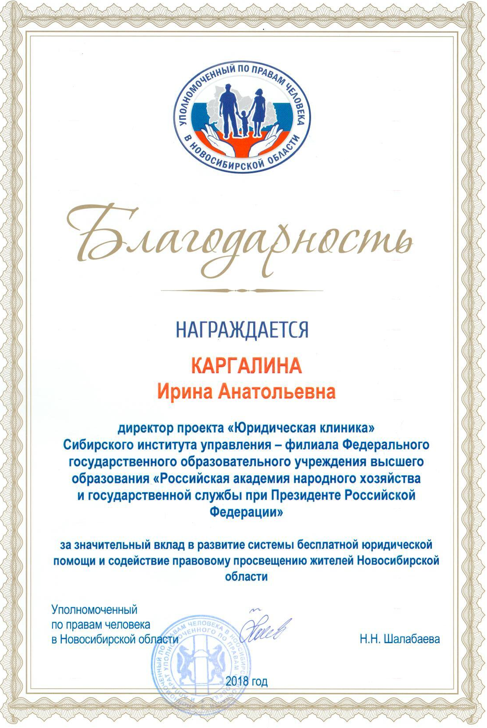

Проведено с населением 18 юридических консультаций, в том числе 10 по телефону.
Тематика обращений населения:
- работа с порталом Госуслуг;
- получение звания "Ветеран труда НСО";
- о трудовых правах работающих пенсионеров;
- о налоговых льготах для пенсионеров;
- порядок приватизации дачных участков;
- порядок получения высокотехнологичной медицинской помощи.
Подготовлена и опубликована в интернете на web-странице юридической клиники следующая информация:
- о трудовых правах работающих пенсионеров;
- о налоговых льготах для пенсионеров.

